შ.პ.ს. „საქართველოსჰონგჩუან“
ქუთაისი, ავტომშენებლის 88
ქუთაისის ჰუალინგის თავისუფალი ინდუსტრიული ზონა

პლასტმასის გადამამუშავებელი საწარმოს მოწყობა-ექსპუატაციის
სკოპინგის ანგარიში

„შემსრულებელი“:
შ.პ.ს.“კოდექსსერვისი“

დირექტორი: გ. გუბელაძე
კონსულტანტი: თ. კეპულაძე
კონსულტანტი: ი. ლომინაძე
„საქმიანობის განმახორციელებელი“:
შ.პ.ს.“საქართველოსჰონგჩუან“

დირექტორი: ლუნიუან ჰუ

ქუთაისი
2019 წ.

შინაარსი
1. შესავალი 3
2. საწარმოს განთავსების ადგილის მდებარეობა. 4
3. დაგეგმილი საქმიანობის ტექნიკური პირობები. 12
3.1. გამოყენებული ნედლეული 13
3.2. ძირითადი ტექნოლოგიური მოწყობილობები 14
3.3. ტექნოლოგიური პროცესების აღწერა 16
4. საქმიანობისა და მისი განხორციელების ადგილის ალტერნატივების ანალიზი 18
5. პროექტის გზშ-ს მეთოდოლოგია და მიდგომა 19
6. პლასტიკური ნივთიერებების გადამამუშავებელი საწარმოს მოწყობა-ექსპლოატაციის პროცესში გარემოზე შესაძლო ზემოქმედება 20
6.1. ზემოქმედების შეფასების მეთოდოლოგია და კრიტერიუმები 20
6.2. ზემოქმედება ატმოსფერულ ჰაერზე. 23
6.3. ხმაურის ზემოქმედება 24
6.4. ზემოქმედება ნიადაგის და გრუნტის ხარისხზე 25
6.5. ზემოქმედება წყლის რესურსებზე 25
6.6. ნარჩენებით გარემოს დაბინძურების რისკები 26
6.7. ზემოქმედება ბუნებრივ ლანდშაფტსა და ბიოლოგიურ გარემოზე 27
6.8. ზემოქმედება სატრანსპორტო ნაკადებზე 28
6.9. ზემოქმედება დაცულ ტერიტორიებზე 29
6.10. ზემოქმედება კულტურული მემკვიდრეობის ძეგლებზე 29
6.11. ზემოქმედება სოციალურ-ეკონომიკურ გარემოზე 29
6.12. ადამიანების ჯანმრთელობა და უსაფრთხოება 30
6.13. საწარმოს მოწყობის და ექსპლოატაციის პროცესში გარემოს კომპონენტებზე ზემოქმედების ტიპი, მასშტაბი და ხარისხი 31
7. გარემოზე უარყოფითი ზემოქმედების თავიდან აცილების, შემცირებისა და შერბილების ღონისძიებები 32

შესავალი

აკრილის პოლიმერები ფართოდ გამოიყენება პლასტიკური ფურცლების, ზედაპირული საიზოლაციო და მოსაპირკეთებელი, საამშენებლო მასალების, კონტაქტური ლინზების ორგმინის და სხვა მასალების წარმოებაში.
აკრილის პოლიმერებს აქვს მრავალჯერადი რეციკლირების თვისება. ნაკეთობებისა და მასალების გამოყენების შემდეგ შესაძლებელია მათი აღდგენა და თავიდან გამოყენება იგივე დანიშნულებით.
შ.პ.ს. „საქართველოსჰონგჩუან“-ს (ს/კ 412740805) დაგეგმილი აქვს ქ. ქუთაისში, ავტომშენებლის 88-ში ქუთაისის ჰუალინგის თავისუფალი ინდუსტრიული ზონის ტერიტორიაზე პლასტმასების (პოლიმეთილმეტაკრილატიPMMA) ნარჩენების გადამუშავება პიროლიზის მეთოდით და მეთილისმეტაკრილატის (MMA)წარმოება.
ნარჩენების აღდგენა წარმოადგენს საქართველოს კანონის „გარემოსდაცვითი შეფასების კოდექსი“-ს მე-2 დანართით გათვალისწინებულ საქმიანობას, იგივე კოდექსის მე-7 მუხლის თანახმად, ექვემდებარება სკრინინგის პროცედურას.
საქმიანობის განმახორციელებელის მიერ მომზადებული იქნა სკრინინგის განაცხადი და გზშ-ს ჩატარების საჭიროების დადგენის მიზნით წარდგენილი იქნა გარემოს დაცვისა და სოფლის მეურნეობის სამინისტროში.
საქართველოს გარემოს დაცვისა და სოფლის მეურნეობის მინისტრის N2-976 ბრძანებით, მიღებული იქნა სკრინინგის გადაწყვეტილება, რომ შპს „საქართველოსჰონგჩუან“-ის მიერ ქ. ქუთაისში პლასტიკური მასალების გადამამუშავებელი საწარმოს მოწყობასა და ექსპლუატაციაზე პროექტი დაექვემდებაროს გარემოზე ზემოქმედების შეფასებას.
ზემოაღნიშნულის გათვალისწინებით, გარემოსდაცვითი შეფასების კოდექსის მე-8 მუხლის შესაბამისად შემუშავებული იქნა სკოპინგის ანგარიში.
ზოგადი ცნობები საწარმოს შესახებ მოცემულია ცხრილში 1.
ცხრილი1
საწარმოს ოპერატორი კომპანია | შ.პ.ს. „საქართველოსჰონგჩუან“
კომპანიის იურიდიული  მისამართი | ქუთაისი, ავტომშენებლის 88, (ქუთაისის ჰუალინგის თავისუფალი ინდუსტრიული ზონა)
საქმიანობის განხორციელების მისამართი | ქუთაისი, ავტომშენებლის 88, (ქუთაისის ჰუალინგის თავისუფალი ინდუსტრიული ზონა)
საქმიანობის სახე | პლასტმასის ნარჩენების გადამუშავება
დირექტორი | ლუნიუან ჰუ
საკონტაქტო ტელეფონი | 599512139
გარემოს დაცვის საკითხებზე პასუხიმგებელი პირი | ლუნიუან ჰუ
ტელეფონი | 599512139
ელ.ფოსტა | ggg2001@yandex.ru
საკონსულტაციო ფირმა | შ.პ.ს. „კოდექსსერვისი“
პროექტის ხელმძღვანელი | გოჩა გუბელაძე
საკონტაქტო ტელეფონი | 591157272

საწარმოს განთავსების ადგილის მდებარეობა.

საწარმოს განთავსება დაგეგმილია ქ. ქუთაისში, ქუთაისის ჰუალინგის თავისუფალ ინდუსტრიულ ზონა-ში, ყოფილი ავტოქარხნის ტერიტორიაზე, არასასოფლო-სამეურნეო დანიშნულების მიწის ნაკვეთზე, საკ. კოდი - 03.01.21.358.
ყოფილი ქუთაისის საავტომობილო ქარხნის ტერიტორია განთავსებულია ქ. ქუთაისის დასავლეთ საზღვარზე, ავტომშენებელის ქ. №88-ში. ქუთაისის ჰუალინგის თავისუფალი ინდუსტრიული ზონა ყოფილი ავტოქარხნის ტერიტორიის შუა ნაწილშია. ტერიტორიის დასავლეთით მდებარეობს შპს „ჯორჯიან ინტერნეიშენალ ჰოლდინგი“-ს თავისუფალი ინდუსტრიული ზონა. აღმოსავლეთით და სამხრეთ-დასავლეთით შპს „ქუთაისის ავტომექანიკური ქარხანა“ს ტერიტორია, სამხრეთით ქუთაისი-ხონი-სამტრედიის საავტომობილო გზა, გზის მეორე მხარეს მდ. ოღასკურა. ჩრდილოეთით კოლხეთის ქუჩის დასახლება და წყალტუბოს მუნიციპალიტეტის ტერიტორია.
საწარმოს ტერიტორიიდან უახლოესი საცხოვრებელი სახლი მდებარეობს ჩრდილოეთით, კოლხეთის ქუჩაზე, 610-მ-ის დაშორებით.
საპროექტო საწარმოს განთავსების ტერიტორიისა და შენობის მდებარეობა მოცემულია ნახაზი N1; N2 და N3-ზე.
ტექნოლოგიური მოწყობილობების დამონტაჟება გათვალისწინებულია ყოფილი ავტოქარხნის სასაწყობო მეურნეობის შენობაში, ტექნოლოგიური მოწყობილობების სრულყოფილად განლაგების მიზნით, დაგეგმილია დასავლეთის მხრიდან შენობის გაფართოება, მინაშენით.
შენობის გეგმა წვეროთა ნუმერაციით მოცემულია N4 ნახაზზე, ხოლო წვეროთა GPS კოორდინატები N2 ცხრილში.
ცხრილი N2
N | x | y
1 | 303450 | 4681855
2 | 303457 | 4681889
3 | 303502 | 4681892
4 | 303503 | 4681881
5 | 303545 | 4681884
6 | 303547 | 4681866
7 | 303526 | 4681864
8 | 303526 | 4681860

შენობა განთავსებულია ქუთაისის თავისუფალი ინდუსტრიული ზონის დასავლეთ ნაწილში, შენობის ჩრდილოეთით ესაზღვრება ყოფილი ავტოქარხნის საქვაბის მილი და ქვის სახერხი საამქრო, აღმოსავლეთით და ჩრდილო-აღმოსავლეთით განთავსებულია ხის დამამუშავებელი და ავეჯის საწარმოები, სამხრეთ-აღმოსავლეთით მაინერი, სამხრეთით საწყობი და დაწნეხილი ფანერის საამქრო. დასავლეთით ჰუალინგის თავისუფალი ინდუსტრიული ზონის საზღვარი, რომელიც შემოსაზღვრულია 2 მ. სიმაღლის ბეტონის ღობით. ღობის მეორე მხარეს მდებარეობს ჯორჯიან ინტერნეიშენალ ჰოლდინგის ტერიტორია (ნახაზი N3).
ამჟამად შენობა უფუნქციოა, შენარჩუნებულია ლითონკონსტრუქციის ჭერი და კედლები. აღსადგენია სახურავი (სურათი N1, N2).
სურათი N1 სურათი N2
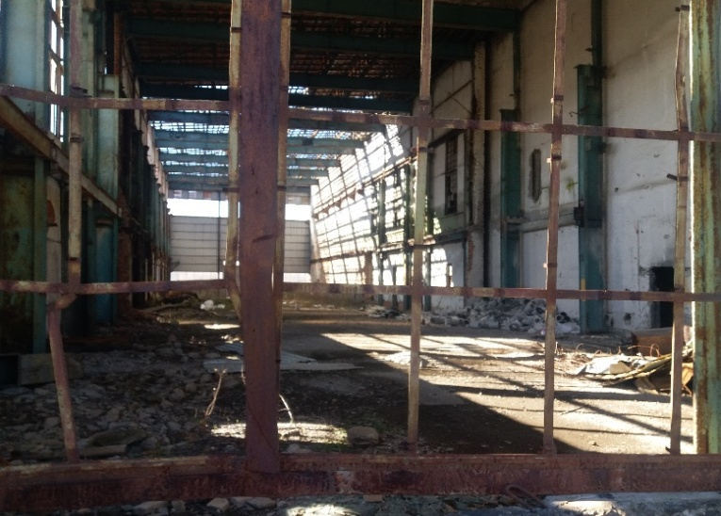
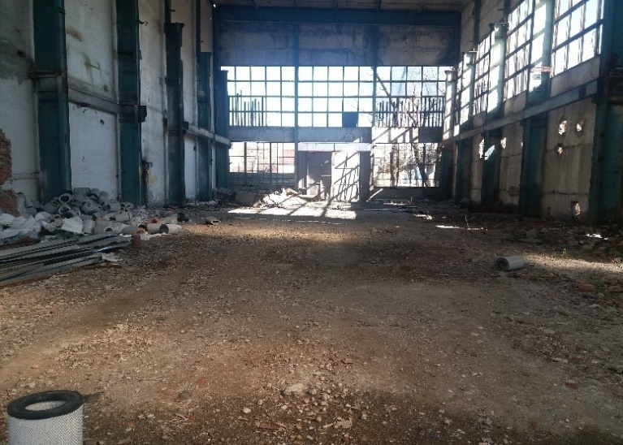

საპროექტო შენობის სამხრეთით მოწყობილია შიდა გზა, რომელიც მოშანდაკებულია ღორღით,
შენობის კედელთან დაჩენილია ყოფილი ავტოქარხნის კომუნიკაციების ესტაკადა (სურათი N3).
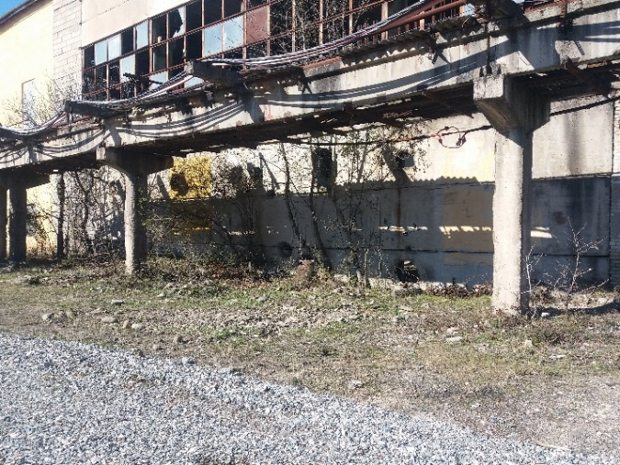

სურათი N3

საპროექტო შენობის გეგმა და დანაგდარების განთავსების სქემა მოცემულია ნახაზი N5-ზე,
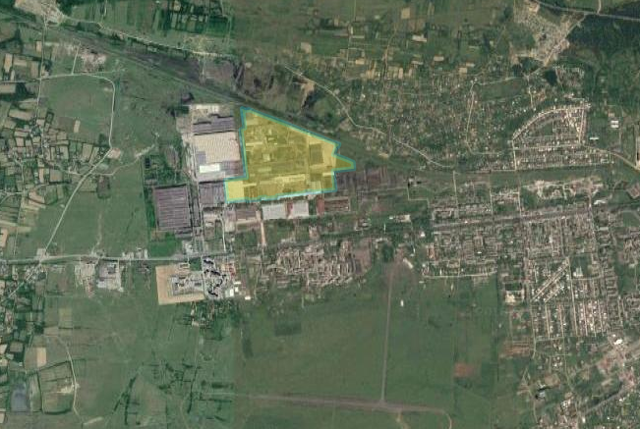
ნახაზი N1.

თავისუფალი ინდუტრიული ზონა

შპს „ჯორჯიან ინტერნეიშენალ
ჰოლდინგი“ს ტერიტორია კოლხეთის ქუჩის დასახლება

შპს „ქუთაისის ავტომექანიკური ავტომშენებლის ქუჩის დასახლება
ქარხანა“-ს ტერიტორია

ნახაზი N2

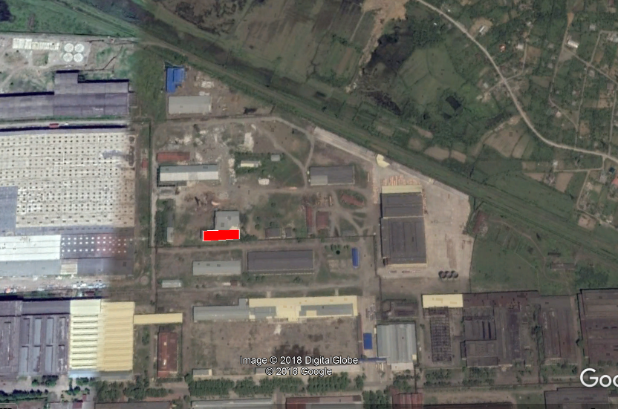
უახლოესი საცხოვრებელი სახლი

610მ

საპროექტო საწარმოს შენობა

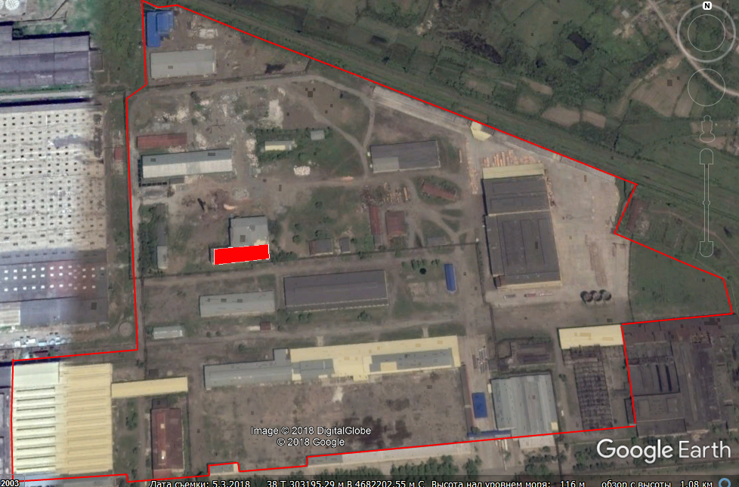
მეტალურგიული საწარმო
მაინერი
ქვის სახერხი
საქვაბის მილი
საპროექტო საწარმო
დაწნეხილი ფანერის საამქრო
ხე-ტყის პირველადი და მეორადი გადამუშავების საამქრო
ნახაზი N3
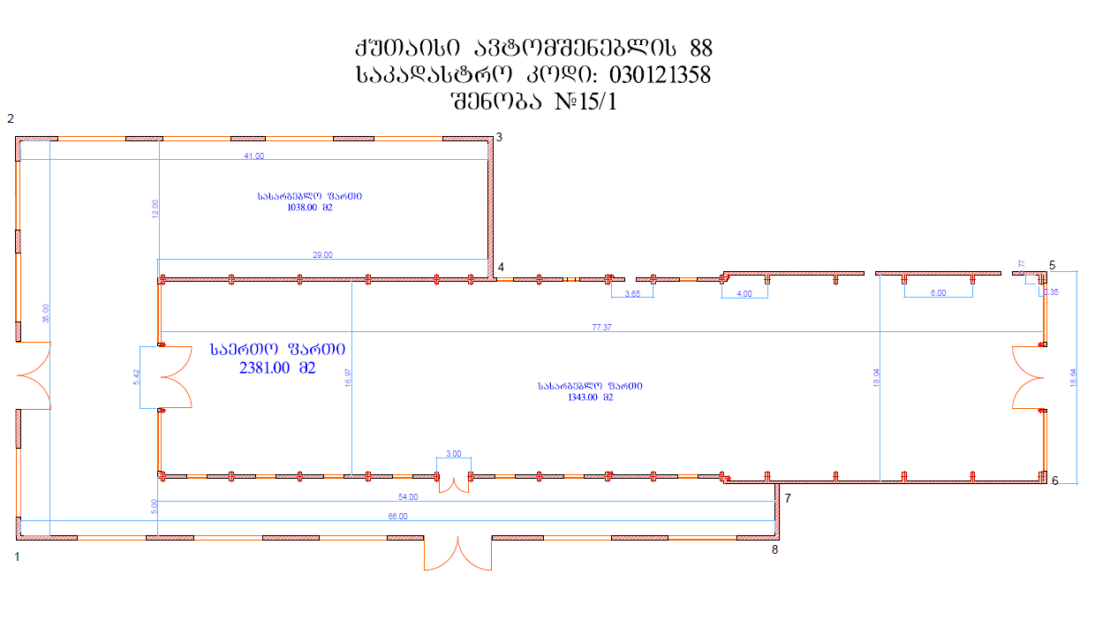
ნახაზი N4

ნახაზი N5
შენობის გეგმა და დანაგდარების განთავსების სქემა
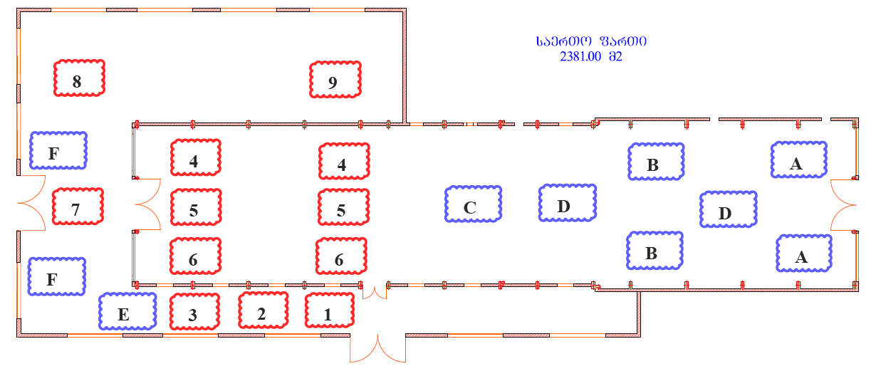
- დამაქუცმაცებელი დანადგარი
- სარევი დანადგარი
- საშრობი დანადგარი
- ინდუქციური გამათბობელი (ZP-120A მოდელი)
- მშრალი გამოხდის ღუმელი (მოდელის N1000)
- თბოცვლის აპარატი (მოდელის N400)
- ჩილერი
- კოშკური საცივარი
a.ნედლეულის დახარისხების უბანი;
b. ნედლეულის ხელით გადარჩევის უბანი;
c. ნედლეულის საცავი;
d. შიდა გასასვლელი;
e. წყლის საცირკულაციო ავზი;
f. მზა პროდუქციის საცავი.

დაგეგმილისაქმიანობისტექნიკურიპირობები.

შპს „საქართველოსჰონგჩუან“-ს დაგეგმილი აქვს პლასტმასის (ე.წ. აკრილის პოლიმერების - პოლიმეთილისმეტაკრილატი PMMA) ნარჩენების აღდგენა, პიროლიზის მეთოდით და მეთილის მეტაკრილატის (MMA) მიღება.
საწარმო მთლიანად განთავსდება დახურულ შენობაში, რომელშიც დამონტაჟდება ყველა ძირითადი და დამხმარე ტექნოლოგიური დანადგარები.
- საპროექტო შენობის საერთო ფართობია 2381 მ², აქედან არსებული შენობის სასარგებლო 1343 მ².(სიგრძე 78მ. სიგანე 18 მ). მინაშენის - 1038 მ².
მასში განლაგდება შემდეგი საწარმოო უბნები:
- ნედლეულის საცავი,
- ნედლეულის დახარისხების უბანი;
- ნედლეულის მსხვრევის უბანი;
- შრობის უბანი;
- ძირითადი საწარმოო უბანი (სადაც განთავსდება ტექნოლოგიური ხაზის 20 კომლექტი);
- პროდუქციის გაგრილების, კონდენსატორების უბანი;
- პროდუქციის საცავი;
- ნარჩენების დროებითი სათავსო;
- ადმინისტრაციულ-საყოფაცხოვრებო ბლოკი;
- წყლის ბრუნვითი სისტემის გამაგრილებელი ავზი.

საწარმოს დაგეგმილი აქვს წელიწადში 20 000 ტ. აკრილის პოლიმერების ნარჩენების გადამუშავება და მეთილის მეტაკრილატის წარმოება. დღიური წარმადობა შეადგენს 100 ტ/ დღ.
გათვალისწინებულია 20 ერთეული პიროლიზის რეაქტორის დამონტაჟება (თითოეულის 30 ტ-ის ტევადობით), რომლებიც იმუშავებენ როგორც პარალელურ რეჟიმში ასევე ცალ-ცალკე.
მუშაობის რეჟიმი იქნება 200 დღე წელიწადში 24 საათიანი სამუშაო დღით.

გამოყენებული ნედლეული
საწარმოს ნედლეულია:
-ექსპორტირებული აკრილის პოლიმერების ნარჩენები (პოლიმეთილ მეტაკრილატი), (პროდუქციის საბაჟო კოდი - 39159080, რომელშიც შედის სხვადასხვა პლასტიკური ნარჩენები, არაერთგვაროვანი ქიმიური შემადგენლობით. ძირითადი მასალა არის PMMA, როლმის საბაჟო კოდია 39061000, ქიმიური სახელი - პოლიმეთილ მეტაკრილატი, მოლეკულური ფორმულა: C5H8O2 . PC საბაჟო კოდია 3907400, რომლის ქიმიური სახელწოდებაა: პოლიკარბონატი).
- ტექნიკური წყალი გაგრილების სისტემისათვის, რომელსაც საწარმო აიღებს ადგილობრივი წყალსადენის ქსელიდან, ხელშეკრულების საფუძველზე;
ტექნოლოგიური პროცესი (გახურება-გაგრილება) მიმდინარეობს ელექტრო ენერგიის ხარჯზე, სხვა რესურსს საწარმო არ იყენებს.

საწარმოში შემოტანილი ნედლეული
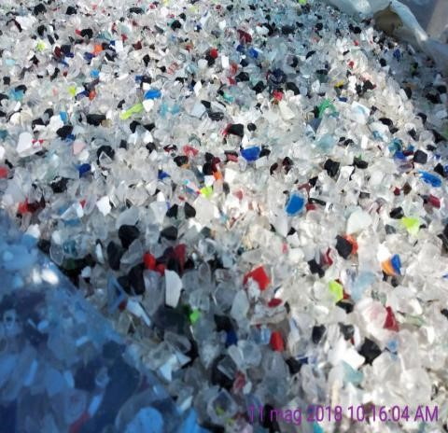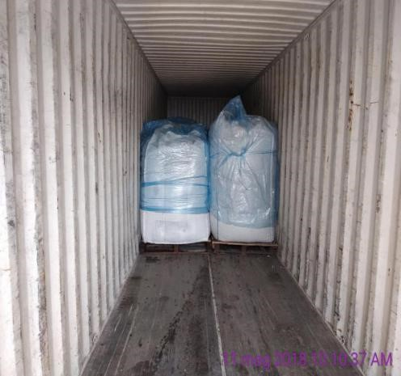
სურათი N4 სურათიN5

ძირითადი ტექნოლოგიური მოწყობილობები

საწარმოში გამოსაყენებული ძირითადი ტექნოლოგიური მოწყობილობების ჩამონათვალი მოცემულია ცხრილი N3-ში. ხოლო ტექნოლოგიური სქემა ნახაზი N6-ზე.
ცხრილი N3

N | ტექნოლოგიური მოწყობილობების ჩამონათვალი
 | სამსხვრეველა
 | ნედლეულის სარეცხი.
 | საშრობი კამერა
 | ნედლეულის ბუნკერი
 | ლენტური ტრანსპორტიორი
 | ინდუქციური გამაცხელებლები
 | რეაქტორები
 | თბომცვლელები
 | ჩილერი
 | კონდენსატორი
 | პროდუქციის საცავი
 | წყლის გაგრილების სისტემა

ტექნოლოგიური სქემა ნახაზი N6
ნედლეულის მომზადების უბანი
- 2

3
4
5
.

ნედლეულის საცავი

პიროლიზის უბანი
7
6
8

11
12
11

11
პროდუციის საცავი

11
გაგრილების უბანი
9 9
10 10

ტექნოლოგიური პროცესეის აღწერა

საწარმოში ნედლეული შემოიზიდება უცხოეთიდან, დახარისხებულ და შეფუთულ მდგომარეობაში. ნედლეული განთავსდება საწარმოს დახურულ საცავში, საიდანაც მიეწოდება ტექნოლოგიურ პროცესს. საამქროში მიწოდებამდე მოხდება ნედლეულის დახარისხება, რაც გულისხმობს შესაფუთი მასალის მოხსნას და ნარჩენების ზომებად და სახეობებად გადაწყობას.

საწარმოს ტექნოლოგიური პროცესის თანმიმდევრობა შემდეგია:

ნედლეულის გადარჩევა

რეცხვა
მსხვრევა

შრობა

რეაქტორებში ჩატვირთვა

ელექტრო ენერგიით
გახურება, გამოხდა

წყლის საშუალებით
ნარჩენებისაგან გაწმენდა
გაგრილება, კონდენსირება

ნედლეულის საცავში განთავსება

ნედლეულის მომზადების უბანზე მიმდინარეობს როგორც ხელით გადარჩევა, ასევე წინასწარი დამუშავება რეაქტორებში ჩატვირთვამდე. ხელით გადარჩევა გულისხმობს შესაფუთი მასალის მოხსნას და შეფასებას. თუ შემოტანილი ნედლეული წინასწარაა დაქუცმაცებული საჭირო ზომებად და ვიზუალური დათვალიერებით სუფთაა პირდაპირ მიეწოდება საშრობ დანადგარს ბუნებრივი ტენის მოსაშორებლად. საჭიროების შემთხვევაში ირეცხება სარეცხ დოლურაში, გარეცხვის შემდეგ შრება საშრობ კამერაში. დიდი ზომის ნედლეული მიეწოდება ყბებიან სამსხვრეველას და იმსხვრევა საჭირო ზომის ნატეხებად. საჭიროების შემთხვევაში დამსხვრების შემდეგ ირეცხება ან პირდაპირ მიეწოდება საშრობს. შრობის შემდგომ იყრება მკვებავ ხვიმირაში.
მკვებავიდან დამსხვრეული, გარეცხილი და მშრალი ნედლეული ლენტური გადაცემით მიეწოდება რეაქტორებს.
საწარმოში დაგეგმილია პიროლიზის 20 პარალელური ხაზის დამონტაჟება. ტრანსპორტიორი უზრუნველყოფს სასურველი რეაქტორის კამერის ავსებას.
რეაქტორი წარმოადგენს დახურულ ცილინდრული ფორმის ავზს, რომელიც ცხელდება ელექტრო ენერგიის ხარჯზე, ინდუქციური გამაცხელებლით. რეაქტორებზე დამონტაჟებულია პიროლიზის შედეგად გამოყოფილი აირადი ნივთიერებების გამტარი მილები. ნედლეულის ჩატვირთვის შემდეგ რეაქტორის კარი იხურება ჰერმეტულად. თითოეულ სისტემას აქვს დამოუკედებელი გახურების სისტემა, აირადი ნივთიერებების გამყვანი მილები, რომლებიც მიერთებულია საერთო გაგრილების სისტემაზე (ჩილერი და კონდენსატორი).
პროცესის მიმდინარეობა შემდეგია: უჰაერო სივრცეში გახურებით, PMMA ნარჩენი იწყებს დაშლას, გამოყოფილი მეთილის მეტაკრილატი (MMA) აორთქლდება და გამტარი მილებით მიეწოდება გაგრილების სისტემას.
გაგრილების სისტემა წარმოადგენს თანმიმდევრობით განლაგებულ თბომცვლელს, ჩილერსა და კონდენსატორს, გაგრილება ხდება წყლის საშუალებით, 10⁰-მდე. კონდენსატორების გავლის შემდეგ მიღებული პროდუქცია ისხმება შემგროვებელ ავზებში.
ნედლეული დნობას იწყებს 450⁰C-ზე, ხოლო 500⁰C-ზე იწყება მისი დაშლა დაბალმოლეკულურ შენაერთებად. რეაქტორში ოპტიმალური ტემპერატურის შენარჩუნება ხდება თერმოსტატის საშუალებით.
პროცესის დასრულების შემდეგ წყდება სითბოს მიწოდება, რეაქტორი გაგრილდება ბუნებრივად. იხსნება კარი და გადმოიტვირთება დაშლის შედეგად დარჩენილი ჭვარტლი, რომელიც ნედლეულის 1,5 %-ია.
ტექნოლოგიური დანადგარი წარმოადგენს ერთ მთლიან კომპლექტს, რომელიც განთავსდება ცალკე სექციად. დაგეგმილია 20 იდენტური სექციის დამონტაჟება. მათი ექსპლუატაცია შესაძლებელია, როგორც ერთდროულად ასევე ცალ-ცალკე.
მიღებული პროდუქცია წარმოადგენს ბლანტ სითხეს, რომელიც საშუალოდ შეიცავს 90 % MMA –ს. მისი შეგროვება ხდება სპეციალურ, საერთაშორისო გადაზიდვებისათვის განკუთვნილ რეზერვუარებში.
ჭვარტლი იყრება სპეციალურ ტომრებში და გროვდება დახურულ საწყობში, შემდგომი რეალიზაციისათვის.

საქმიანობისა და მისი განხორციელების ადგილის ალტერნატივების ანალიზი

საწარმოს განთავსების ადგილის, ტექნოლოგიისა და გამოყენებული მანქანა დანადგარების სწორად შერჩევაზე მნიშვნელოვანწილადაა დამოკიდებული როგორც ეკონომიკური საქმიანობის წარმატება, ასევე გარემოს დაცვა. ამიტომაც „გარემოზე ზემოქმედების შეფასების“ დებულების მოთხოვნათა შესაბამისად ანგარიში უნდა შეიცავდეს პროექტის განხორციელების ალტერნატიული ვარიანტების ანალიზსა და ახალი ვარიანტების ფორმირების წესის აღწერას. ამ პროცესში გამოიყენება გადაწყვეტილების მიღების თეორიისა და სისტემური ანალიზის ზოგადი სქემა.
პროექტის ალტერნატიული ვარიანტების ანალიზი, როგორც წესი, გულისხმობს განთავსების ტერიტორიის, ტექნოლოგიის, სიმძლავრეებისა და არქმედების ალტერნატივების განხილვას.
საწარმოს განთავსების მიზნით ტერიტორიის შერჩევა მოხდა საქმიანობის განმახორციელებლის მიერ (ჩინეთის მოქალაქე). მის მიერ შერჩეულია ჰუალინგის თავისუფალი ინდუსტრიული ზონა, შემდეგი გარემოებების გამო:
- მოგების გადასახადის ნულოვანი რეჟიმი მხოლოდ იმ კომპანიებისთვის, რომლებსაც საგადასახადო კოდექსით განსაზღვრული წესით საქმიანი ურთიერთობა არ აკავშირებთ საქართველოსთან;
- უცხოური საქონლის შეტანა არ იბეგრება დამატებითი ღირებულების გადასახადით;
- განხორციელებული ოპერაციები არ იბეგრება დამატებითი ღირებულების გადასახადით;
- მოქმედებს ასევე ქონების გადასახადის ნულოვანი რეჟიმი;
- ანგარიშსწორება ხდება ნებისმიერი ვალუტით.
საქმიანობის გამნახორციელებელმა არჩევანი გააკეთა ქუთაისის და თბილისის ჰუალნიგის თავისუფალ ინდუსტრიულ ზონებს შორის და უპირატესობა მიანიჭა ქუთაისის ტერიტორიას.

პროექტის გზშ-ს მეთოდოლოგია და მიდგომა

გზშ-ის მეთოდოლოგია ემყარება ტექნიკურ დავალებაში მოცემულ მითითებებს და მსოფლი ობანკის სხვადასხვა ტექნიკური ხასიათის დოკუმენტებსა და ევროკავშირის დირექტივა 97/11/Eჩ-ში განსაზღვრულ შესაბამის საერთაშორისო პრინციპებს, რომლებიც ეხება ცალკეულ საზოგადოებრივ და კერძო პროექტების გარემოზე ზემოქმედების შეფასებას. გარემოს ფონურ ინფორმაციასა და სამართლებრივ ჩარჩოზე დაყრდნობით გზშ იკვლევს პროექტის შესაძლო დადებით და უარყოფით ზემოქმედებებს გარემოზე, იძლევა რეკომენდაციებს გარემოს დაცვითი მართვის გაუმჯობესების თაობაზე. ასევე რეკომენდაციებს უარყოფითი ზემოქმედებების თავიდან ასაცილებლად საჭირო, შემარბილებელი, საკომპენსაციო და ზოგ შემთხვევაში, გარემოს გასაუმჯობესებელი ღონისძიებების თაობაზე. გარემოზე ზემოქმედების შეფასების დოკუმენტში აისახება და იგი უპასუხებს (მაგრამ არ შემოიფარგლება) საქართველოს კანონმდებლობითა და მთავრობის დადგენილებებით და მითითებებით განსაზღვრულ და ასევე მსოფლიო ბანკის შესაბამის დოკუმენტებში ჩამოყალიბებულ მოთხოვნებს. ეს დოკუმენტებია:
- გარემოსდაცვითი შეფასების სამოქმედო წესები ( 01, იანვარი, 1999);
- სამოქმედო წესები ბუნებრივ ჰაბიტატებთან დაკავშირებით (OP/BP4.04);
- მითითება ბანკის მიერ დაფინანსებულ პროექტებში კულტურული საკუთრების მართვის სამოქმედო წესების შესახებ (OPN 11.03, აგვისტო, 1999);
- სახელმძღვანელო საჯაროობის შესახებ (დეკემბერი, 2002).
გზშ-ის დოკუმენტაციის მომზადებისას გათვალისწინებული იქნება საქართველოს შესაბამისი კანონების, სამთავრობო დადგენილებების და მითითებების, ეროვნული და საერთაშორისო სტანდარტების მოთხოვნები და რეკომენდაციები

პლასტიკური ნივთიერებების გადამამუშავებელი საწარმოს მოწყობა-ექსპლოატაციის პროცესში გარემოზე შესაძლო ზემოქმედება

ზემოქმედების შეფასების მეთოდოლოგია და კრიტერიუმები

სკოპინგის ანგარიშის მიზანია დადგინდეს როგორი და რა მნიშვნელობის ზეგავლენის მოხდენა შეუძლია დაგეგმილ საქმიანობას ფიზიკურ, ბიოლოგიურ და სოციალურ მდგომარეობაზე. დოკუმენტის მომზადების პროცესში შესწავლილ იქნება, საწარმოს მოწყობის ასევე ექსპლოატაციის პირობებში ტექნოლოგიური და ტექნიკური პარამეტრები, გარემოს არსებული ფონური მდგომარეობა, გაანალიზდება გარემოზე შესაძლო ზეგავლენის წყაროების სახეები, მათი ზემოქმედების მასშტაბები და გავრცელების არეალი.
გარემოზე ნეგატიური ზემოქმედება მოსალოდნელია, ობიექტის მოწყობა-ექსპლუატაციის ეტაპზე. საწარმოს ძირითადი ტექნოლოგიური მოწყობილობები დამონტაჟდება არსებულ შენობაში, რომელიც გარემონტდება სათანადოდ, მიეშენება დამხმარე ფართი. ტექნოლოგიური მოწყობილობების მონტაჟის სამუშაოები იწარმოებს შენობის შიგნით, რაც გამორიცხავს გარემოზე მნიშვნელოვან გავლენას.
საქართველოს საკანონმდებლო მოთხოვნების და დაგეგმილი საქმიანობის ტექნოლოგიური პროცესებიდან გამომდინარე განხილული იქნება გარემოზე ზემოქმედების შემდეგი სახეები:
- ზემოქმედება ფიზიკურ გარემოზე - ატმოსფერული ჰაერის ხარისხის გაუარესების ალბათობა, ხმაურის გავრცელება, წყლის გარემოს და ნიადაგის ხარისხობრივი მდგომარეობის ცვლილების რისკები, ვიზუალურ-ლანდშაფტური ზემოქმედება;

- ზემოქმედება ბიოლოგიური გარემოზე - ფლორისა და ხემცენარეული საფარის სახეობრივი და რაოდენობრივი შემცირება, ცხოველთა სამყაროს შეშფოთება, მათი საცხოვრებელი პირობების გაუარესება და პირდაპირი ზემოქმედების ალბათობა;

- დაცულ ტერიტორიებზე ნეგატიური ზემოქმედების შესაძლებლობა;

- გავლენის ზონაში მოქცეული ურბანული ზონის სოციალურ-ეკონომიკური პირობების ცვლილება, როგორც დადებითი, ასევე უარყოფითი მიმართულებით;

- ისტორიულ და არქეოლოგიური ძეგლებზე ნეგატიური ზემოქმედების ალბათობა.

ზემოთ ჩამოთვლილი თითოეული სახის ზემოქმედებებისთვის შეფასების კრიტერიუმები განისაზღვრება ინდივიდუალური მიდგომით, მაგალითად:
- ატმოსფერული ჰაერში მავნე ნივთიერებათა ემისიების და ხმაურის გავრცელების გაანგარიშება შესრულდება შესაბამისი მეთოდური და ნორმატიული დოკუმენტების გამოყენებით. ყველაზე არახელსაყრელი პირობებისთვის განისაზღვრება საანგარიშო წერტილებში მოსალოდნელი ცვლილებები. გაანგარიშების პროცესში გათვალისწინებული იქნება საპროექტო არეალში არსებული ჰაერის დაბინძურების და ხმაურის გავრცელების წყაროების არსებობა. მიღებული შედეგები შედარდა საქართველოში მოქმედ ნორმატიულ დოკუმენტებს;
- წყლის გარემოსა და ნიადაგის ხარისხობრივ მდგომარეობაზე ზემოქმედების მნიშვნელობის შეფასებისას გათვალისწინებული იქნება არსებული ხარისხობრივი მდგომარეობა, ზედაპირული წყლებიდან დაცილების მანძილი და საპროექტო საწარმოს ტექნოლოგიური პროცესების სპეციფიურობა;
- ვიზუალურ-ლანდშაფტური ზემოქმედების შეფასების მეთოდოლოგია ეფუძნება საქმიანობის განხორციელების ადგილის ლანდშაფტურ ღირებულებას და არსებულ მდგომარეობას. ზემოქმედების შეფასებისას გამოყენებული იქნება ექსპერტული მიდგომაც;
- გეოლოგიურ გარემოზე ზემოქმედების შეფასებისას მნიშვნელოვანია არსებული საინჟინრო-გეოლოგიური პირობები და სამშენებლო სამუშაოებისთვის საჭირო ღონისძიებების გაანალიზება;
- ბიოლოგიური გარემოზე ზემოქმედების შეფასებისას გამოყენებული მიდგომა ითვალისწინებს არსებული ფონური მდგომარეობის და პროექტის განხორციელებით პროგნოზირებული ცვლილების ურთიერთშედარებას. ასევე გათვალისწინებული იქნა ობიექტის განთავსება (დაცილების მანძილები);
- ზემოქმედების შეფასებისას გათვალიწინებული იქნება შემდეგი საკითხები:
- გარემოზე, გრძელვადიანი ზემოქმედება პროექტის სასიცოცხლო ციკლის მთელს პერიოდში;
- ავარიული შემთხვევებით, ბუნებრივი ანტექნოგენური კატასტროფებით გამოწვეული ზემოქმედება;
- დამხმარე ინფრასტრუქტურის მოვლის დროს მოსალოდნელი ზემოქმედება;
- ზემოქმედების შეფასებისას გამოყენებული იქნება შემდეგომი დგომები:
- ზემოქმედების დონეშეფასდება საკანონმდებლო მოთხოვნების გათვალისწინებით, მათ შორის ბუნებრივი და სოციალური გარემოს რეცეპტორების რაოდენობის, მნიშვნელოვნების და სენსიტიურობის გათვალისწინებით;
- ზემოქმედების შეფასებისას გათვალისწინებული იქნება საქართველოს და საერთაშორისო სტანდარტები და სახელმძღვანელო დოკუმენტები;
- ზემოქმედების ყოველი ტიპისთვის აღიწერება ზემოქმედების დონის შეფასებისთვის გამოყენებული მეთოდები და რის საფუძველზე ენიჭება მას ესა თუ ის დონე;
- ზემოქმედების მნიშვნელოვნება განისაზღვრება მოსალოდნელი შედეგებისა და ზემოქმედების ალბათობის გათვალისწინებით. მოსალოდნელი შედეგები შეფასდება შემდეგი კრიტერიუმებით:
- მასშტაბი/არეალი - ზემოქმედებით მოცული ტერიტორია (ლოკალური, რეგიონალური, ქვეყნის მასშტაბის);
- ინტენსივობა - ზემოქმედების სიდიდე (ნულოვანი, დაბალი, საშუალო, მაღალი);
- ხანგრძლივობა - დროის ის მონაკვეთი, რომლის განმავლობაშიც ზემოქმედებას ექნება ადგილი (ნულოვანი, მოკლევადიანი, საშუალო ხანგრძლივობის, გრძელვადიანი);
- ზემოთ წარმოდგენილი სამი კრიტერიუმის კომბინაციით მოხდება ზემოქმედების შედეგების რანჟირება (უმნიშვნელო, ძალიან დაბალი, დაბალი, საშუალო, მაღალი).
- ზემოქმედების შედეგების შეფასების შემდეგ განისაზღვრება ზემოქმედების ალბათობა, რისთვისაც განხილული იქნება შემდეგი რანჟირება: ნაკლებსავარაუდო, სავარაუდო, შესაძლებელი, გარდაუვალი.
- რეცეპტორის მნიშვნელოვნება/ სენსიტიურობა განისაზღვრება მრავალი კრიტერიუმის გათვალისწინებით. გამოიყენება A-დან E-მდე შკალა (A = ძალიან დაბალი; B = დაბალი; C = საშუალო; D = მაღალი; E = ძალიან მაღალი).
- ზემოქმედების მნიშვნელოვნება განისაზღვრება ზემოქმედების შედეგისა და ალბათობის გათვალისწინებით, რანჟირების შემდეგი შკალის გამოყენებით: უმნიშვნელო, ძალიან დაბალი, დაბალი, საშუალო, მაღალი ან ძალიან მაღალი. ზემოქმედების შეფასებისას ასევე განხილული იქნება მისი ხასიათი (დადებითი ან უარყოფითი), რეცეპტორის სენსიტიურობა და გარემოში მოსალოდნელი ცვლილების მასშტაბი.
- ზემოქმედების სიდიდის დასახასიათებლად გამოყენებული იქნება შკალა 1-დან 5-მდე. (1 = ძალიან დაბალი; 2 = დაბალი; 3 = საშუალო; 4 = მაღალი; 5 = ძალიან მაღალი). სიდიდის შეფასებისას მოხდება ზომის, მასშტაბის, ინტენსიურობის, გეოგრაფიული საზღვრების, ხანგრძლივობის, სიხშირის, შექცევადობის და ხასიათის გათვალისწინება.

ზემოქმედება ატმოსფერულ ჰაერზე.

საწარმოს მოწყობის პროცესში ატმოსფერულ ჰაერზე უარყოფითი გავლენა მოსალოდნელია მინაშენის მოწყობისა და სარემონტო სამუშაოების დროს. ატმოსფერულ ჰაერში მოსალოდნელია ემისიები ელექტროშედუღებისა და მონტაჟის პროცესში ამწე მანქანების მუშაობისას. შენობის რემონტისა და მინაშენის მოწყობის სამუშაოები იქნება ხანმოკლე, დასრულდება 3 თვემდე ვადაში.
უარყოფითი ზემოქმედება მოსალოდნელია ასევე საწარმოს ექსპლუატაციის ეტაპზე. ატმოსფერულ ჰაერში მოსალოდნელია ემისიები ნედლეულის წინასწარი დამუშავებისა და მიღებული პროდუქციის საცავში განთავსების დროს. სავარაუდოა ატმოსფერულ ჰაერში არაორგანული და ორგანული მტვრის გაფრქვევა, ასევე შრობისა და პიროლიზის დროს წარმოქმნილი წყლის ორთქლის, ნახშირჟანგის, ნახშირორჟანგისა და დაბალმოლეკულური ნახშირწყალბადების გაფრქვევა.
გამოყოფილი მავნე ნივთიერებების სახეობები და რაოდენობა დაზუსტებული იქნება გზშ-ს ანგარიშში.

ხმაურის ზემოქმედება

საწარმოს მოწყობა-ექსპლუატაციას თანდევს ხმაურის წარმოქმნა და გავრცელება, რამაც შეიძლება გავლენა მოახდინოს გარემოზე და ადამიანებზე.
მოსალოდნელი ზემოქმედების განსაზღვრისათვის ხმაურის გავრცელების გაანგარიშებები განხორციელდება შემდეგი თანმიმდევრობით:
- განისაზღვრება ხმაურის წყაროები და მათი მახასიათებლები;
- შეირჩევა საანგარიშო წერტილები და საცავი ტერიტორიის საზღვარზე;
- განისაზღვრება ხმაურის გავრცელების მიმართულება ხმაურის წყაროებიდან საანგარიშო წერტილებამდე დასრულდება გარემოს ელემენტების აკუსტიკური გაანგარიშებები, რომლებიც გავლენას ახდენს ხმაურის გავრცელებაზე (ბუნებრივიეკრანები, მწვანე ნარგაობა და ა.შ.);
- განისაზღვრება ხმაურის მოსალოდნელი დონე საანგარიშო წერტილებში დახდება მისი შედარება ხმაურის დასაშვებ დონესთან;
- საჭიროების შემთხვევაში, განისაზღვრება ხმაურის დონის საჭირო შემცირების ღონისძიებები.
სამშენებლო-სარემონტო სამუშაოების დროს ხმაური წარმოიქმნება მძიმე-ტექნიკის მუშაობის დროს, სამშენებლო მასალისა და ტექნოლოგიური მოწყობილობების შემოზიდვის დროს ავტოტრანსპორტის მოძრაობის შედეგად.
ექსპლუატაციის ეტაპზე ხმაური გამოწვეული იქნება დანადგარების მუშაობის შედეგად.
საწარმოს ექსპლუატაციის ეტაპზე ხმაურის ძირითად წყაროს წარმოადგენს ნედლეულის სამსხვრეველა, რომელიც განთავსებული იქნება დახურულ შენობაში, შენობის გარეთ ხმაურის გავრცელება იქნება უმნიშვნელო.
ხმაური ასევე შესაძლებელია გამოიწვიოს ნედლეულის შემოზიდვისა და პროდუქციის გაზიდვის დროს ავტოტრანსპორტის მუშაობამ, აღნიშნულიც იქნება დროებითი და ხანმოკლე. საწარმო გამოიყენებს ტექნიკურად გამართულ ავტოტრანსპორტს და დაიცავს მოძრაობის წესებს.
ამასთან თუ გავითვალისწინებთ ობიექტის განთავსების ტერიტორიის მდებარეობას, გარემოზე და ადამიანის ჯანმრთელობაზე ხმაურის ზემოქმედება არ გადააჭარბებს დასაშვებ ნორმებს.

ზემოქმედება ნიადაგის და გრუნტის ხარისხზე

საწარმოს განთავსება დაგეგმილია არასასოფლო-სამეურნეო დანიშნულების მიწის ნაკვეთზე, რომელიც გასული საუკუნის 30-იანი წლებიდან გამოყენებული იყო სამეწარმეო დანიშნულებით. ნიადაგის ფენა შენარჩუნებული არ არის. ტერიტორია განაშენიანებულია სამეწარმეო დანიშნულების შენობა-ნაგებობებით, ან მოშანდაკებულია ქვიშა-ღორღით.
ამდენად ობიექტის მოწყობა-ექსპლუატაცია ნიადაგზე და გრუნტის ხარისხზე რაიმე გავლენას ვერ მოახდენს.

ზემოქმედება წყლის რესურსებზე

საწარმოს ექსპლოატაციის პირობებში ზედაპირული წყლების ხარისხზე პირდაპირი სახით ზემოქმედება მოსალოდნელი არ არის. ამ ეტაპზე შეიძლება განხილული იყოს ზედაპირული წყლების დაბინძურების რისკები ნარჩენების არასწორი მენეჯმენტის და სხვა გარემოსდაცვითი მოთხოვნების უგულვებელყოფის შემთხვევაში.
საწარმოში წყალი გამოყენებული იქნება საწარმოო და საყოფაცხოვრებო დანიშნულებით. წყალაღება გათვალისწინებულია ქალაქის წყალსადენის ქსელიდან, ხელშეკრულების საფუძველზე.
ტექნიკური მიზნით წყალი გამოიყენება გაგრილების სისტემაში, რომელიც ჩართული იქნება ბრუნვით წყალმომარაგების სისტემაში.
საწარმოს ტერიტორიაზე შესაძლებელია განთავსდეს საყოფაცხოვრებო დანიშნულების მცირე სათავსო, ხელსაბანი და ტუალეტი, რომლის ჩამდინარე წყლები მიერთებული იქნება ტერიტორიაზე უკვე არსებულ, ქალაქის კანალიზაციის კოლექტორზე.
ადმინისტრაციული და მუშა-მოსამსახურეთა საყოფაცხოვრებო დანიშნულების ობიექტი მოწყობილი იქნება თავისუფალი ინდუსტრიული ზონის გარეთ, იჯარით აღებულ ფართში.

ნარჩენებით გარემოს დაბინძურების რისკები

საწარმოს ფუნქციონირების პროცესში წარმოქმნილი სხვადასხვა სახის ნარჩენების არასწორი მართვის შემთხვევაში მოსალოდნელია რიგი უარყოფითი ზემოქმედებები გარემოს სხვადასხვა რეცეპტორებზე, მაგალითად:
- საწარმოო ნარჩენების არასწორი მართვის შემთხვევაში მოსალოდნელია ზემოქმედება წყლისა და ნიადაგის ხარისხზე, რაც გამოიხატება მათი დაბინძურებით ნავთპროდუქტების ნახშირწყალბადებითა და შეწონილი ნაწილაკებით;
- საყოფაცხოვრებო ნარჩენების არასწორ მართვას შესაძლოა მოყვეს წყლის და ნიადაგის დაბინძურება მყარი ნარჩენებით და ორგანული დამაბინძურებლებით, ასევე ტერიტორიის სანიტარული მდგომარეობის გაუარესება და უარყოფითი ვიზუალური ცვლილებები;
საწარმოს მოწყობის ეტაპზე მოსალოდნელია მცირე რაოდენობით საამშენებლო ნარჩენების წარმოქმნა, რაც დაკავშირებული იქნება არსებული შენობის სარემონტო სამუშაოებსა და მინაშენის მოწყობასთან. წარმოქმნილი სამშენებლო ნარჩენები (მიწა და გრუნტი) არ იქნება სახიფათო და ტოქსიკური, მისი გამოყენება შეიძლება მოხდეს მიმდებარე ტერიტორიის მოსასწორებლად. შენობის რემონტისა და შედუღების სამუშაოების შედეგად შესაძლებელია წარმოიქმნას ლითონის მცირე ზომის ნაჭრები, რომელიც ჩაბარებული იქნება შესაბამის პუნქტებში.
ობიექტზე როგორც მოწყობის, ისე ექსპლუატაციის ეტაპზე წარმოიქმნება საყოფაცხოვრებო ნარჩენები, რომლის შეგროვება მოხდება სათანადო კონტეინერებში და გადაეცემა ქუთაისის კომუნალურ სამსახურს, ხელშეკრულების საფუძველზე.
წარმოების პროცესში ნარჩენების წარმოქმნა შესაძლებელია ნედლეულის დახარისხების ეტაპზე. ნარჩენებს წარმოადგენს შესაფუთი მასალა, რომელიც შესაძლებელია იყოს ქაღალდის, ლითონის ან პოლიეთილენის. დახარისხების დროს წარმოქმნილი ნარჩენები შეგროვდება სახეობების მიხედვით ცალ-ცალკე და ჩაბარდება შესაბამის გადამამუშავებელ კომპანიებს.
ტექნოლოგიურ პროცესში პოლიმერების დაშლის შედეგად რეაქტორში რჩება ჭვარტლი, რომელიც სამუშაო ციკლის დასრულების შემდეგ თავსდება სპეციალურ ტომრებში, სათანადო მომხმარებლებზე მიწოდების მიზნით.
წარმოების პროცესში ნარჩენები, ასევე შეიძლება წარმოიქმნას დანადგარების შეკეთების დროს (ლითონის სათადარიგო ნაწილები, ნავთობპროდუქტებით დაბინძურებული მასალები), რომლებიც განთავსდება სათანადო სათავსოში და მათი მართვა მოხდება არსებული კანონმდებლობის შესაბამისად.

ზემოქმედება ბუნებრივ ლანდშაფტსა და ბიოლოგიურ გარემოზე

როგორც წინა პარაგრაფებში იყო აღნიშნული საწარმო განთავსებულია საწარმოო ზონაში, არსებულ შენობაში. საწარმოს გარს ეკვრის სხვადასხვა პროფილის საწარმოები, ყოფილი (გაუქმებული) საწარმოთა ტერიტორიები. ყველა ტექნოლოგიური დანადგარი და პროცესი განლაგდება შენობის შიგნით.
ლანდშაფტი სახეცვლილი და ჩამოყალიბებულია ამდენად გამორიცხულია ბუნებრივ ლანდშაფტზე, ფლორასა და ფაუნაზე დამატებითი უარყოფითი გავლენის მოხდენა.
შენობის გარემონტებით და მინაშენის მოწყობით ლანდშაფტზე მხოლოდ დადებითი ზემოქმედება მოხდება.
საპროექტო ტერიტორია მოქცეულია სამეწარმეო მიზნით გამოყენებული ტერიტორიის შუაგულში, ამდენად მასზე ცხოველთა სახეობების, მით უმეტეს მსხვილი ძუძუმწოვრების არსებობა გამორიცხულია.
შენობის მიმდებარედ დგას რამდენიმე ვერხვისა და ჭადრის ხე, რომელთა აღება საწარმოს მოსაწყობად არ იგეგმება (სურათი N7). სარემონტო სამუშაოების დროს ტერიტორია გაიწმინდება შენობის კედელთან ამოსული ეკალ-ბარდებისაგან (სურათი N8).

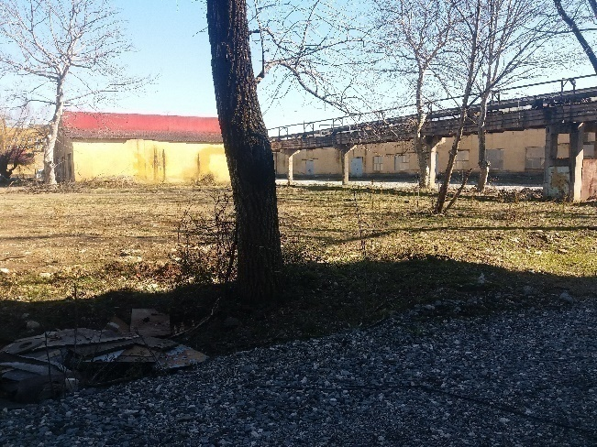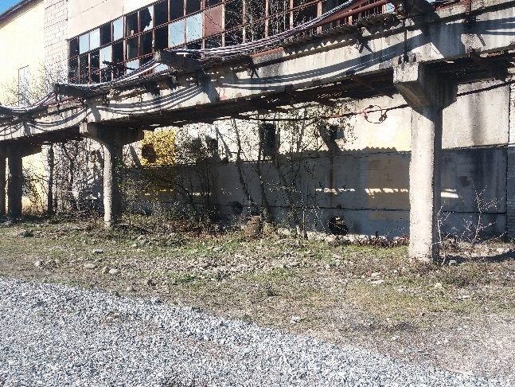
სურათი N7 სურათი N8

ზემოქმედება სატრანსპორტო ნაკადებზე

საწარმოს მოწყობისა და ექსპლუატაციის ეტაპზე მანქანა-დანადგარების, ნედლეულის შემოტანისა და პროდუქციის გადაზიდვების შედეგად მოსალოდნელია სატრანსპორტო ნაკადებზე ზემოქმედება.
მანქანა-დანადგარებისა და ნედლეულის შემოტანა, ასევე პროდუქციის გატანა მოხდება საერთაშორისო გადაზიდვებით, ავტომატარებლებით, იმ გზების გამოყენებით, რომლებზეც ნებადართულია ამ ტიპისა და ტვირთამწეობის ტრანსპორტის მოძრაობა.
საწარმოს წლიური მწარმოებლურობა შეადგენს 20 000 ტ/წელ ნედლეულის გადამუშავებას.
20000 ტ. ნედლეულის შემოტანას საშუალოდ დასჭირდება 300 გადაზიდვა. ნედლეულის გატანას 320 -მდე გადაზიდვა. რაც ჯამში შეადგენს დღეში მაქსიმუმ 4 გადაზიდვას. აღნიშნული ვერ მოახდენს მნიშვნელოვან გავლენას ქალაქის სატრანსპორტო ნაკადებზე.

ზემოქმედება დაცულ ტერიტორიებზე
უახლოესი დაცული ტერიტორია - სათაფლიის სახელმწიფო ნაკრძალი საწარმოდან დაცილებულია 7 კმ-ზე მეტი მანძილით, ამდენად მათზე ნეგატიური ზემოქმედება მოსალოდნელი არ არის.

ზემოქმედება კულტურული მემკვიდრეობის ძეგლებზე
საწარმოს გავლენის ზონაში რაიმე კულტურული მემკვიდრეობის ძეგლები ან არტეფაქტები არ არის გამოვლენილი.
ამდენად, კულტურული მემკვიდრეობის ძეგლებზე რაიმე ნეგატიური ზემოქმედება მოსალოდნელი არ არის.

ზემოქმედება სოციალურ-ეკონომიკურ გარემოზე

საწარმოს მოწყობა-ფუნქციონირება მნიშვნელოვანია ქვეყნის ეკონომიკური განვითარების, უცხოური ინვესტიციების მოზიდვისა და ახალი სამუშაო ადგილების შექმნის თვალსაზრისით.
საქმიანობის განმახორციელებლის ინფორმაციით საწარმოში ძირითადად დასაქმებულები იქნებიან ადგილობრივი მცხოვრებლები, რაც ქვეყანაში არსებული მდგომარეობის გათვალისწინებით ადამიანების სოციალური მდგომარეობის გაუმჯობესების დადებითი ფაქტორია.
თავისუფალი ინდუსტრიული ზონა არის საქართველოს საგადასახადო კოდექსით გათვალისწინებული თავისუფალი ზონის ნაირსახეობა, სადაც მოქმედებს დამატებითი პირობები და საგადასახადო შეღავათები, თუმცა არსებული საგადასახადო კანონმდებლობის შესაბამისად სახელმწიფო ბიუჯეტში გადაიხდის მასზე დაკისრებულ გადასახადებს, რაც დადებითად აისახება ბიუჯეტზე.

ადამიანების ჯანმრთელობა და უსაფრთხოება

საწარმოს ექსპლოატაციის პროცესში ადამიანების (იგულისხმება როგორც მომსახურე პერსონალი, ასევე მიმდებარე მაცხოვრებლები) ჯანმრთელობასა და უსაფრთხოებაზე უარყოფითი ზემოქმედება პირდაპირი სახით მოსალოდნელი არ არის. დაწესებული რეგლამენტის დარღვევის (მაგალითად, სატრანსპორტო საშუალების ან/და დანადგარების არასწორი მართვა), აგრეთვე სხვადასხვა მიზეზის გამო შექმნილი ავარიული სიტუაციის შემთხვევაში შესაძლებელია როგორც არაპირდაპირი, ისე მეორადი უარყოფითი ზემოქმედება, საკმაოდ მძიმე სახიფათო შედეგებით. ადამიანთა ჯანმრთელობაზე პირდაპირი ზემოქმედების პრევენციის მიზნით მნიშვნელოვანია უსაფრთხოების ნორმების მკაცრი დაცვა და მუდმივი ზედამხედველობა:
  - პერსონალისთვის ტრენინგების ჩატარება უსაფრთხოებისა და შრომის დაცვის საკითხებზე;
  - დასაქმებული პერსონალის უზრუნველყოფა ინდივიდუალური დაცვის საშუალებებით;
  - ჯანმრთელობისათვის სახიფათო უბნებზე შესაბამისი გამაფრთხილებელი, მიმთითებელი და ამკრძალავი ნიშნების დამონტაჟება;
  - ჯანმრთელობისათვის სახიფათო უბნების შემოღობვა;
  - ჯანმრთელობისათვის სახიფათო უბნებზე სტანდარტული სამედიცინო ყუთების არსებობა;
  - მანქანა-დანადგარების ტექნიკური გამართულობის უზრუნველყოფა;
  - სატრანსპორტო ოპერაციებისას უსაფრთხოების წესების მაქსიმალური დაცვა, სიჩქარეების შეზღუდვა;
  - სამუშაო უბნებზე უცხო პირთა უნებართვოდ ან სპეციალური დამცავი საშუალებების გარეშე მოხვედრის და გადაადგილების კონტროლი;
  - ინციდენტებისა და უბედური შემთხვევების სააღრიცხვო ჟურნალის წარმოება.

საწარმოს მოწყობის და ექსპლოატაციის პროცესში გარემოს კომპონენტებზე ზემოქმედების ტიპი, მასშტაბი და ხარისხი

გარემოზე შესაძლო ზემოქმედებების განხილვამ აჩვენა, რომ ზოგიერთი სახის ზემოქმედება მოსალოდნელი არ არის და ამდენად არ არსებობს შემარბილებელი ღონისძიებების გატარების აუცილებლობა. აღნიშნული შედეგები მოცემულია ცხრილში 4.

ცხრილი N4
№ | გარემოს კომპონენტები | ზემოქმედების ტიპი, მასშტაბი და ხარისხი
1 | ბუნებრივი გარემო
1.1. | ატმოსფერული ჰაერი | დაბალი უარყოფითი
1.2. | ფლორა დ აფაუნა | არაა მოსალოდნელი
1.3. | ნიადაგი | არაა მოსალოდნელი
1.4. | გრუნტის წყლები | არაა მოსალოდნელი
1.5. | ბუნებრივი ლანდშაფტები | არაა მოსალოდნელი
1.6. | ზედაპირული წყლები | უმნიშვნელო უარყოფითი
1.7. | დაცული ტერიტორიები | არაა მოსალოდნელი
1.8. | ზემოქმედება კულტურული მემკვიდრეობის ძეგლებზე | არაა მოსალოდნელი
2 | სოციალურ–ეკონომიკური გარემო
2.1. | ადამიანების ჯანმრთელობა და უსაფრთხოება | საშუალო უარყოფითი
2.2. | ადამიანების დასაქმება | საშუალო დადებითი
2.3. | ეკონომიკური მდგომარეობა | საშუალო დადებითი

- გარემოზე უარყოფითი ზემოქმედების თავიდან აცილების, შემცირებისა და შერბილების ღონისძიებები
საწარმოს მიერ შემუშავებული იქნება:
- გარემოს მენეჯმენტის გეგმა;
- ნარჩენების მართვის გეგმა;
- ავარიულ სიტუაციებზე რეაგირების გეგმა;
- გარემოსდაცვითი და სოციალური მართვის გეგმა;
- მონიტორინგის გეგმა.
მათი გათვალისწინებით შემუშავდება გარემოზე და ადამიანებზე ზემოქმედების შერბილების ღონისძიებათა გეგმა, რომლის ზოგადი სახე მოცემულია ცხრილში 5.

ცხრილი 5 გარემოზე ნეგატიური ზემოქმედების შერბილების ღონისძიებათა გეგმა

ზემოქმედების ობიექტი | შემარბილებელი ღონისძიებები
ატმოსფერული ჰაერი | - ტექნოლოგიური პროცესების დროს გამოყოფილი მავნე ნივთიერებების სახეობებისა და რაოდენობის გაანგარიშება და საჭიროების შემთხვევაში ჰაერგამწმენდი მოწყობილობებით აღჭურვა.  - დაბინძურების სტაციონარული წყაროებიდან მავნე ნივთიერებათა გაფრქვევების თვითმონიტორინგის და ანგარიშგების წარმოება მთავრობის 2013 წლის 31 დეკემბრის N413 დადგენილების შესაბამისად;  - პერსონალის ინსტრუქტაჟი.
ხმაური | - ხმაურის დონის მონიტორინგის წარმოება საწარმოს ექსპლოატაციის პროცესში;  - საწარმოში გამოყენებული ტექნიკისა და სატრანსპორტო საშუალებების ტექნიკური მდგომარეობის შემოწმება სამუშაოს დაწყების წინ
ზედაპირული წყლები | - საწარმოს გარე ტერიტორიის დაცვა დაბინძურებისაგან;  - პერსონალის ინსტრუქტაჟი;
ნარჩენები | - საწარმოს ტერიტორიაზე ნარჩენების შეგროვების უზრუნველყოფისათვის საჭირო რაოდენობის კონტეინერების განთავსება და ამ კონტეინერების მარკირება (ფერი, წარწერა);  - ნარჩენების გატანაზე ხელშეკრულების გაფორმება შესაბამისი უფლების მქონე ორგანიზაციებთან;  - ნარჩენების მართვა ნარჩენების მართვის გეგმის შესაბამისად.
ნიადაგისა და გრუნტის წყლების დაბინძურება | - საწარმოს ტერიტორიაზე ნედლეულისა და ნარჩენების მართვაზემონიტორინგი.  - ნიადაგისა და გრუნტის წყლების დაბინძურების ალბათობა იმდენად მცირე იქნება, რომ დამატებითი ღონისძიებების გათვალისწინება საჭირო აღარ გახდება.
მომსახურე პერსონალის ჯანმრთელობაზე მოსალოდნელი ზემოქმედება;  შრომის უსაფრთხოება | - შრომის უსაფრთოხების მოთხოვნების დაცვა;  - პერსონალის პერიოდული სწავლება;  - პერსონალის უზრუნველყოფა ინდივიდუალური დაცვის საშუალებებით;  - ჯანმრთელობისათვის სახიფათო უბნების შემოღობვა;  - ჯანმრთელობისთვის სახიფათო სამუშაო ზონებში შესაბამისი გამაფრთხილებელი ნიშნების დამაგრება;  - წარმოებაში გამოყენებული დანადგარ-მექანიზმების ტექნიკურად გამართული მდგომარეობის უზრუნველყოფა;  - სატრანსპორტო ოპერაციებისას უსაფრთხოების წესების მაქსიმალური დაცვა, სიჩქარეების შეზღუდვა;  - ინციდენტებისა და უბედური შემთხვევების სააღრიცხვო ჟურნალის წარმოება.

